**ASSUNTO: REQUER INFORMAÇÕES SOBRE A VOLTA DA PULVERIZAÇÃO CONTRA DENGUE NA CIDADE.**

**DESPACHO:**

**SALA DAS SESSÕES ____/____/_____**

**PRESIDENTE DA MESA**

**REQUERIMENTO Nº DE 2023**

**SENHOR PRESIDENTE,**

**SENHORAS E SENHORES VEREADORES,**

Considerando o aumento de casos de dengue e de pernilongos na cidade e tendo em vista que já há tempo a população não vê acontecer o bloqueio químico, inclusive sendo solicitados por bairros de Mogi Mirim, como o Parque Real, por exemplo dentre outros.

REQUEIRO a mesa, após ouvir o douto plenário que oficie o Exmo. Sr. Prefeito Municipal, Dr. Paulo de Oliveira e Silva, através da secretaria competente, a fim de obter informações sobre a volta de pulverização contra dengue na cidade e a programação de trabalho.

**Sala das Sessões “VEREADOR SANTO RÓTOLLI”, em 17 de abril de 2023.**

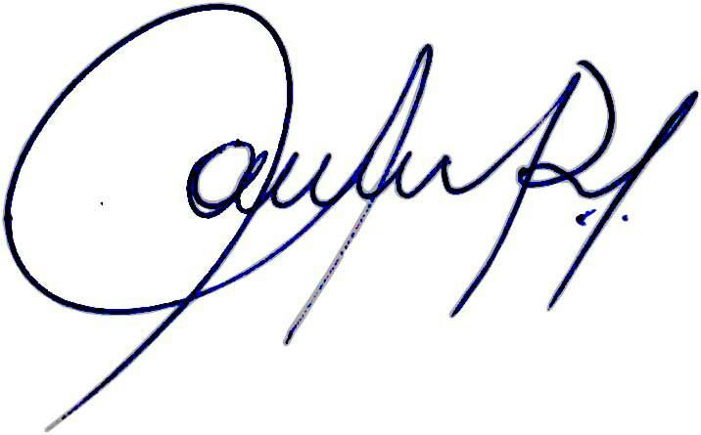

**Vereadora e Investigadora da Polícia Civil Sonia Regina Rodrigues Módena**

**“Sonia Módena”**

Presidente da Comissão de Ética, Presidente da Comissão de Defesa e Direito dos Animais e membro da Frente Parlamentar da Agricultura e Agronegócio.